**Parcial Final ECO2**

**Presentado a:**

**Juan Carlos Vasquez Sora**

**Presentado Por:**

**Juan David Ocampo Medina**

**Universidad del Quindío**

**Facultad de Ciencias Económicas Administrativas y Contables**

**Economía**

**Armenia**

1. **Las variables seleccionadas son el Bitcoin y el Ethereum**

**Información Obtenida de Yahoo! Finance**

1. **Emparejo series:**

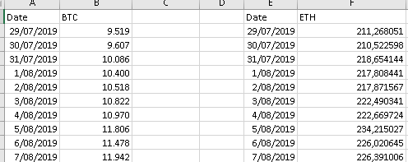

Explicación del modelo, la variable de análisis es ETH, la cual escogí para ver su variación de precios con respecto a la del Bitcoin, ello con el fin de ver cual es la respuesta que tiene con respecto al Bitcoin, lo cual me parece que sí, estas dos monedas son de las más grandes y pueden estar correlacionadas, con ello indicó que, en el mercado al haber cambios de oferta y demanda, al dejad de demandar bitcoin tal vez se demande Ethereum. A lo que me refiero si el Bitcoin no se requiere, el producto sustituto es el Ethereum.

Hipótesis

Mi hipótesis principal es la de un producto sustituto, pero con mercado de divisas en este caso divisas virtuales como lo es el Bitcoin y el Ethereum, Mi hipótesis principal es que cuando se deja de consumir Bitcoins se pasa consumir Ethereum, en donde digo consumir es un crecimiento o un decrecimiento de precios, es decir comprobar si el Bitcoin es un sustituto del Ethereum.

**Segunda parte: Análisis grafico de tendencias**

**Bitcoin:**

En un periodo de dos años lo que podemos comprobar sobre el Bitcoin, es que tiene un periodo muy estático, este periodo va desde el 29/07/2019, hasta el 29/07/2020, donde se presenta un periodo de crecimiento, y luego de ello tenemos un periodo de ciclos económicos con tendencia creciente, estos ciclos económicos con tendencia creciente van desde el 27/01/2021 hasta el 18/04/2021 que es donde su punto mas alto y luego va decreciendo con ciclos económicos hasta 20/07/2021, que es donde presenta tal vez tendencia creciente hasta el 27/07/2021, pero puede ser un ciclo económico.

En un periodo de 29/07/2019, hasta el 23/12/2020, este periodo de tiempo, este periodo presenta una tendencia estacionaria, es hasta esa ultima donde empieza una tendencia creciente con ciclos económicos y termina con el punto mas alto en el 14/05/2021es allí donde inicia una tendencia decreciente con ciclos económicos que finaliza en el 20/07/2021 y es ahí donde inicia una tendencia creciente hasta 28/07/2021.

**Nivel de Integración**

**Pruebas de Raíz Unitaria.**

Cargamos el modelo

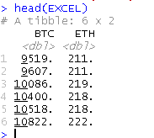

Separo y hago series temporales



Y hago su respectivo logaritmo



**DF Prueba.** DF.SC.ST

LBTC

Tau critico = -1,94









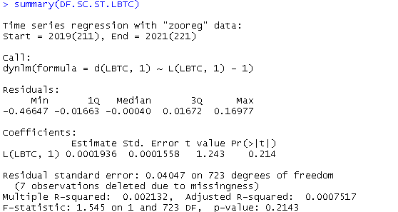

LETH

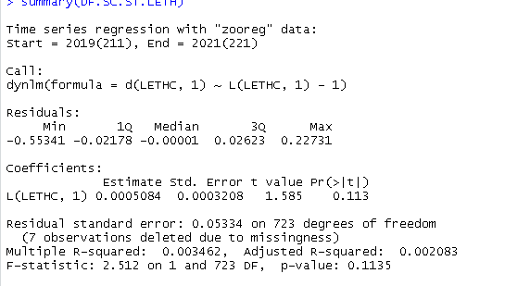

Tau critico = -1.94 cae en la zona de aceptación por tanto tiene tendencia.









DF Prueba DF CC, ST

LETH

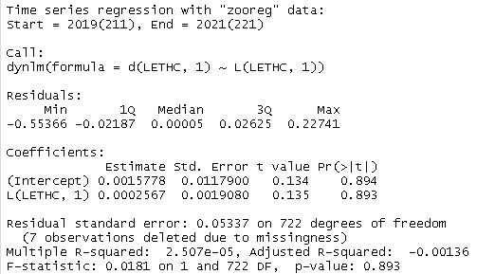







Se Acepta h0 por tanto tiene tendencia

LBTC

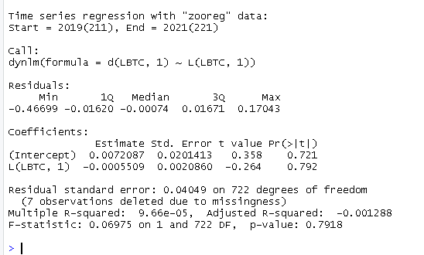

Tau critico -2,86 se acepta h0 por tanto tiene tendencia







DF Prueba DF.CC.CT

LBTC tau critico<-

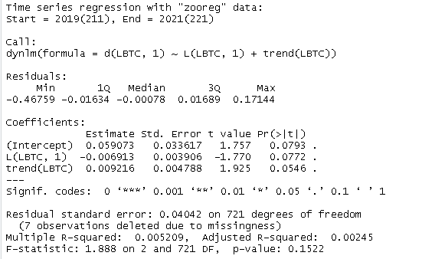

Tau critico -3.41 se acepta h0 por tanto tiene tendencia







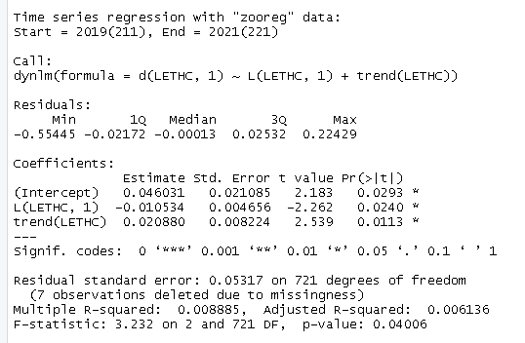

Tau critico -3.41 se acepta h0 por tanto tiene tendencia







EN conclusión, de la prueba Dickey-Fuller. Se puede concluir que las variables BTC Y ETH son variables que tienen tendencia, debido a que todas las pruebas mostraron este resultado

**ADF test ETH**

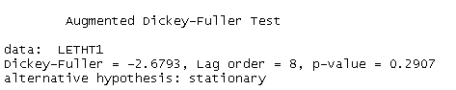







Cae en la zona de aceptación por tanto se acepta que la serie tiene tendencia

**ADF test BTC**

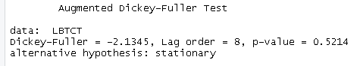







Cae en la zona de aceptación por lo tanto se acepta que la serie tiene tendencia.

**PHILIPS PERRON**

BTC

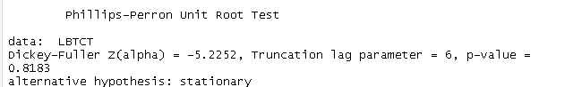







ETH

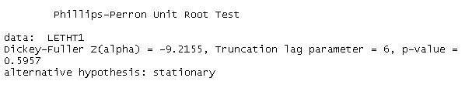







Para el Phillips-Perron, la prueba nos indica que se acepta h0 por tanto la prueba nos indica que tiene tendencia.

**KPSS**

BTC

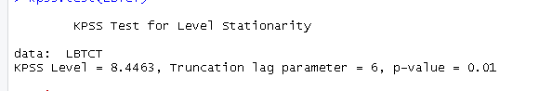







ETH

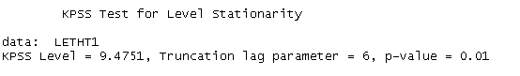







Cae en la zona de rechazo de ambas pruebas por lo tanto esto nos indica que la sertie no tiene tendencia.

Pero en conclusión para las pruebas de raíz unitaria, en una gran mayoría, las pruebas indican que tiene tendencia, por tanto, por lo tanto, las series que analizamos anteriormente tienen tendencia, por votación las pruebas anteriormente realizadas de las dos monedas tienen TENDENCIA

.

**Pruebas de Co integración**

Relación de Largo plazo

Engle Y Granger.

SC, ST

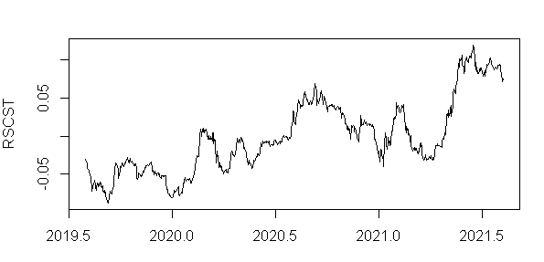

En esta captura se realiza la relación a corto plazo, en donde por medio de la siguiente regresión compararemos si la serie tendrá tendencia.

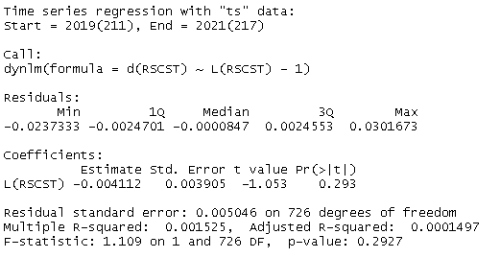







Cae en la zona de aceptación por lo tanto se acepta H0 y por ende se acepta que la serie tiene tendencia. En la relación del corto plazo

CC, CT

Relación de largo plazo

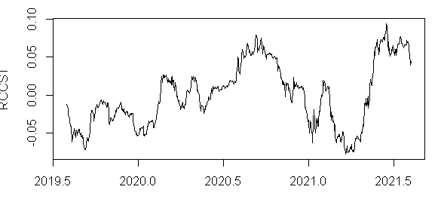

Con respecto a la relación de mediano plazo podremos tener en cuenta de que es una serie que tiene tendencias y que normalmente son tendencias crecientes.

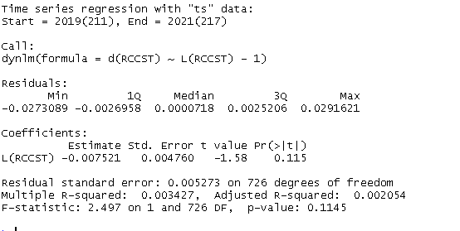







Se acepta H0 por lo tanto se puede afirmar que para la serie en largo plazo es estacionaria.

ECGM

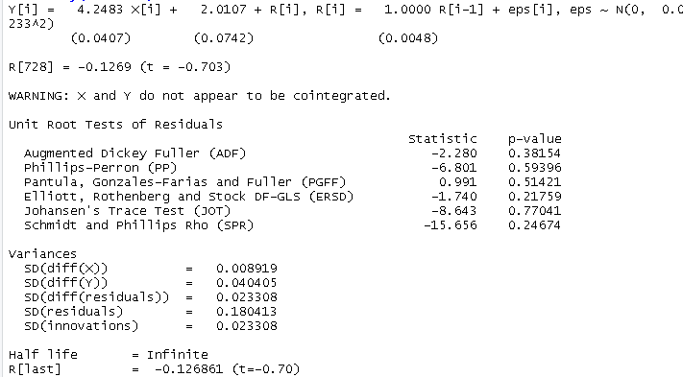

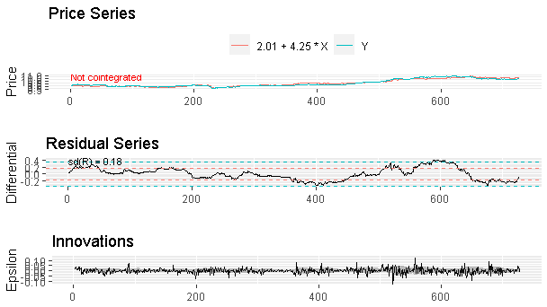

Observando la gráfica podría concluir que el modelo tiene tendencias. Y, por ende, no es

estacionarios me baso en esto debido a la cantidad de ondas que se forman básicamente de

un mismo nivel en las gráficas, Y las pruebas previamente realizadas

**Philips-Ouliaris**

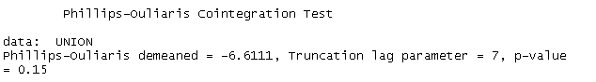







**Prueba de Johansen**

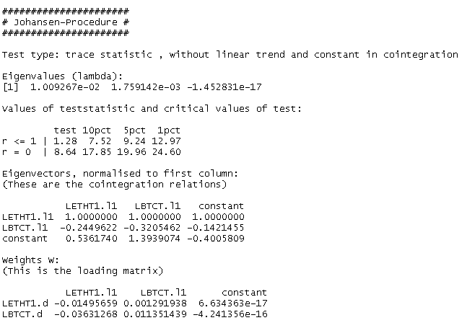

Critico = 9.24





Critico= 19.96







En las pruebas podemos aceptar H0 por lo tanto podemos indicar que no está co integrado.

**Co-integracion oculta**

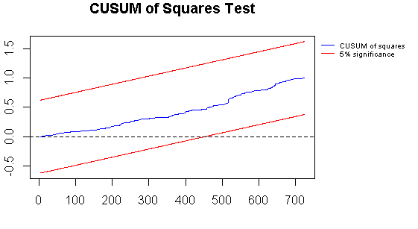

Con respecto a la gráfica puedo indicar, que los parámetros del Modelo, son constantes, puesto que se encuentran en el área que comprende el test de la prueba de suma de cuadrados, la cual indica que las variables comprenden el patrón de línea de significancia al %5

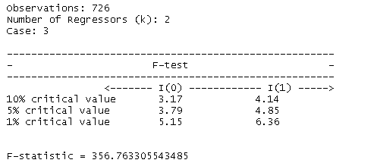

El modelo se ubica hacia la derecha y por tanto tiene co integración oculta.

**Variables asimétricas**

Largo plazo

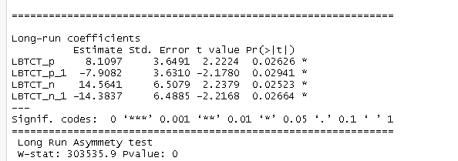

A largo plazo obtenemos que se acepta H0 por tanto nos indica que las variables no son asimétricas lo que nos puede indicar que las dos variables podrían estar no tan afectados el uno por el otro

Corto plazo

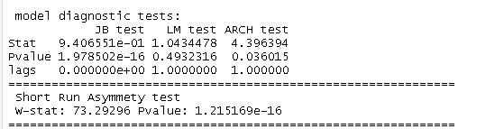

Al corto plazo, en periodos cortos de tiempo podría afectar la una a la otra, pero en realidad una puede ser intercambiada por la otra.

**VAR**

Opero el Modelo:

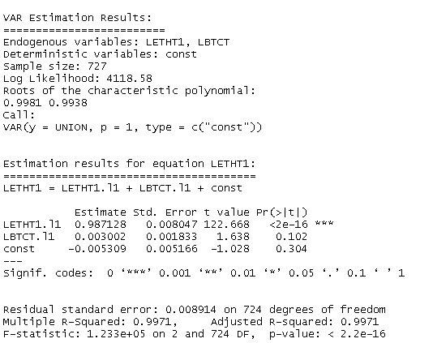

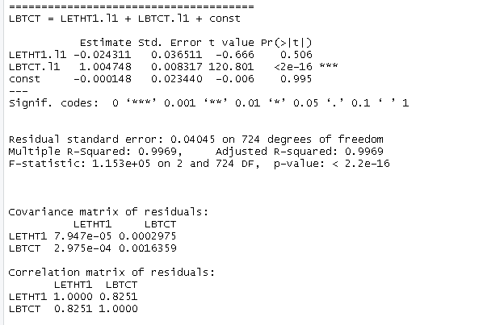

De lo anterior puedo concluir que puede tener un efecto la variable de BTC en contraste con el ETH

Prueba de auto correlación

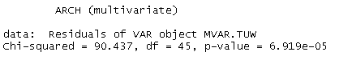

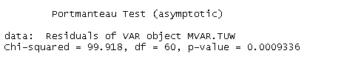

Comparándolos puedo indicar que el modelo tiene efecto arch y tiene autocorrelación.

**Test de normalidad**

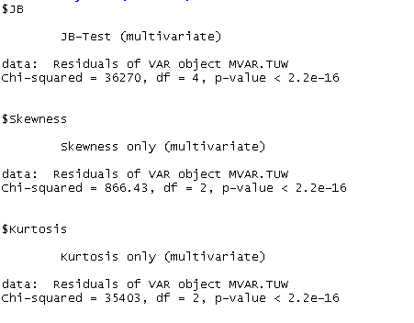

Con su P valor, podemos indicar que es cercano a cero, y por ello tiene problemas de normalidad.

BTC Granger

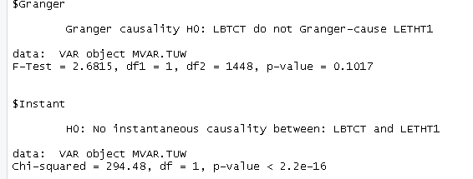

LETHT1 Granger

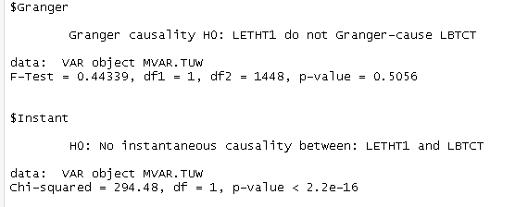

De los datos anteriores, podemos observar que no hay causalidades instantáneas de una variable contra la otra, pero aun así variaciones de las innovaciones pasadas pueden afectar a las futuras.

**VEC**

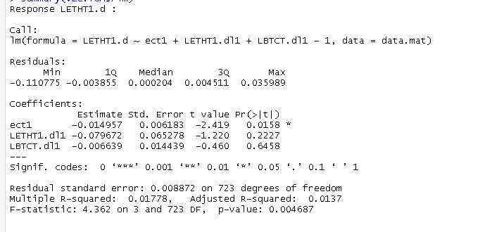

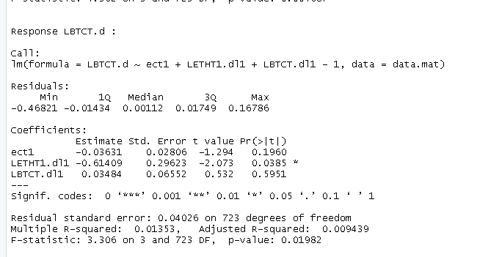

**Pruebas VEC**

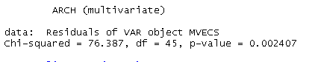







Se rechaza H0 por lo tanto tiene efecto arch

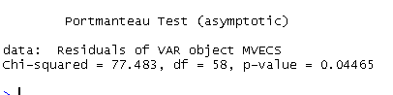







Se rechaza H0 por lo tanto, podemos concluir que el modelo VEC tiene efecto de auto correlación

**Prueba de Normalidad**

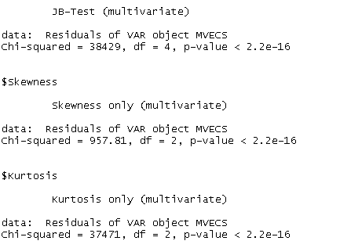







Se rechaza H0 por lo tanto podemos concluir que el modelo VEC no tiene una distribución normal

**Comprobación de Hipótesis**

Con respecto a los modelos que previamente hicimos nos podemos dar cuenta de que las dos variables son diferentes, me parece que tienen efectos parecidos, por ejemplo, cuando observamos las graficas pudimos darnos cuenta de que tienen unas crecientes maso menos parecidas por lo que nos puede mostrar que no se cumple el efecto de sustitución que propuse como hipótesis, es decir el ETH no es un “bien” sustituto del Bitcoin.

**Conclusiones**

Como conclusiones, podemos observar que no se cumple en general la hipótesis planteada para realizar este trabajo, lo que nos deja de que el bitcoin es totalmente un bien diferente a el Ethereum, lo que nos propone a que las variaciones pueden tener un efecto nulo de una variable con la otra, o mas bien pueden tener un efecto de sustitución casi imperceptible, lo que podría se ocasiona al no comprar el bitcoin y comprar al Ethereum, pero también puede no serlo ya que el Ethereum puede ser mas independiente que el bitcoin, generando más confianza.

Pero observando bien los modelos, lo que puede generar es que el Bitcoin genera una especie de confianza en el Ethereum, es decir el bitcoin sirve como confianza para generar inversiones en el proprio Ethereum, y mientras al bitcoin aumenta de precio el mismo Ethereum se ve beneficiado por esto y también se genera inversiones en él y esto implicaría que no es un bien sustituto si no un bien parasito, un bien que se pega al beneficio que tiene el otro y con ello genera sus propios beneficios.